Estamos solicitando un microservicio CRUD usando los verbos POST, GET, PUT y DELETE para clientes, donde debes almacenar al menos los datos de Id, Nombre, Correo del mismo.

Premisas:

* Como almacenamiento debes usar un archivo json, sin usar ninguna Base de datos.
* El id no debe viajar en los métodos que van a mutar el json, es decir dentro del body no debe viajar el id sino que este debe ser autoincrementable.
* El microservicio debe contener su Dockerfile.
* Adjuntar evidencia de las pruebas realizadas desde postman (capturas de pantalla y colecciones postman)
* Compartir en un repositorio publico de GitHub.
* Se tienen 48hrs a partir de la hora de llegada de este correo.

Formato de arranque de docker

Abrir en la consola al nivel de nuestro archivo “Dockerfile” y ejecutar el siguiente comando

docker build -t "crudclientes" .

docker run --name java-app -p 8081:8080 clientescrud

En todos los métodos especificamos en los cabezales el tipo de aplicación de respuesta

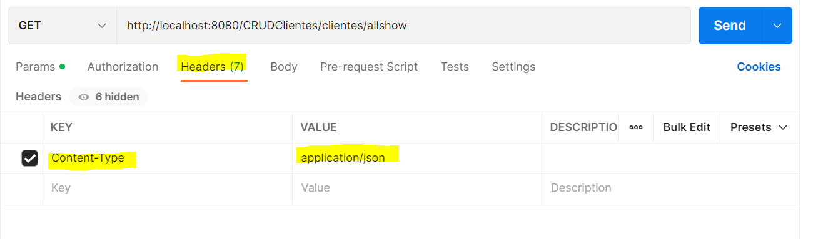

Ruta: <http://localhost:8080/CRUDClientes/clientes/allshow>

Método: Get

Servicio que se consume: allshow

Este método no recibe valor en su cuerpo Json, tiene como finalidad mostrar todos los valores que se encuentra en el archivo de clientes

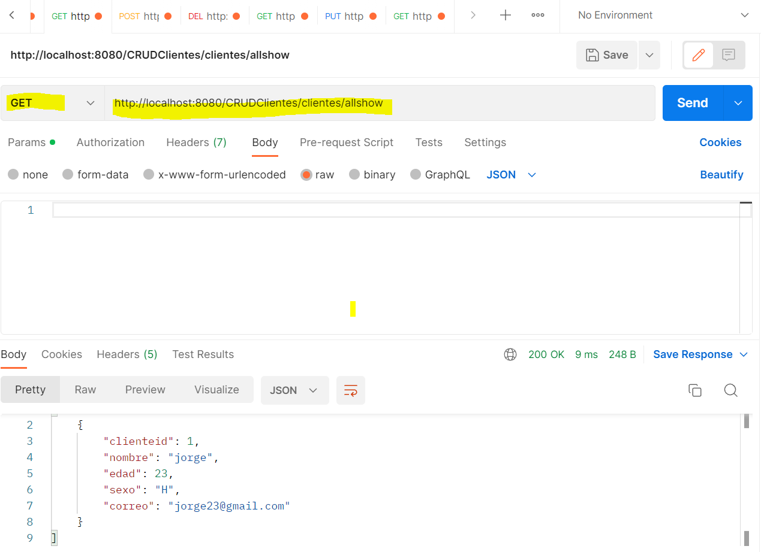

Ruta: <http://localhost:8080/CRUDClientes/clientes/add>

Método: Post

Servicio que se consume: add

Json de prueba que recibe

    {

        "nombre":"daniel",

        "edad":23,

        "sexo":"H",

         "correo":"daniel23@gmail.com"

    }

Ejemplo mediante Post

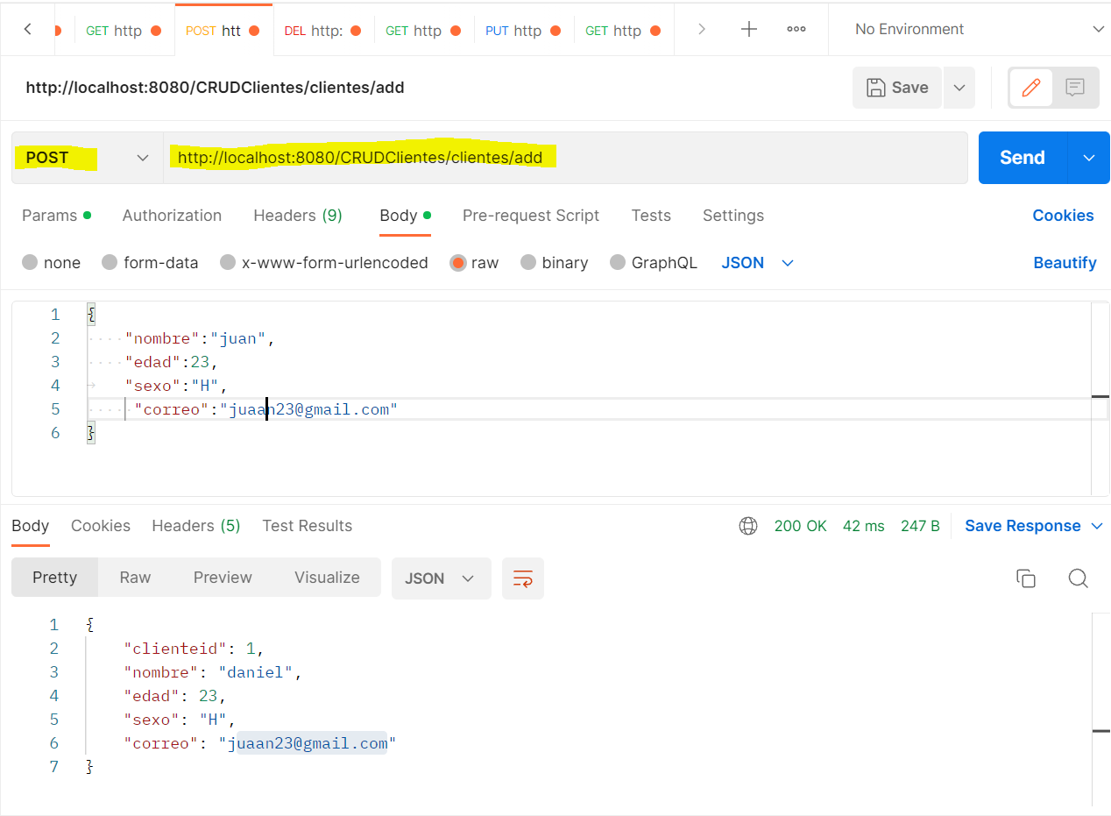

Ruta: <http://localhost:8080/CRUDClientes/clientes/delete>

Método: Delete

Servicio que se consume: delete

Este proceso recibe parámetro por url

Valor de prueba http://localhost:8080/CRUDClientes/clientes/delete/2

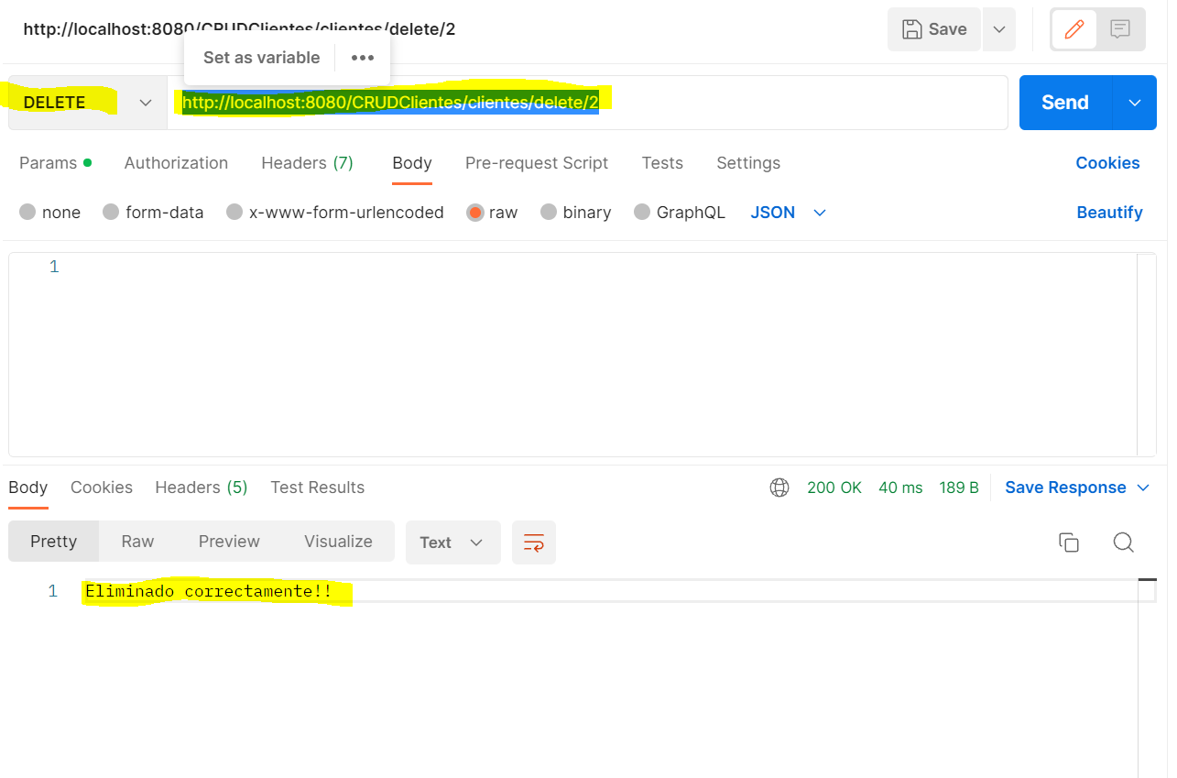

En dado caso el registro no se encuntre se tienen el siguiente mensaje

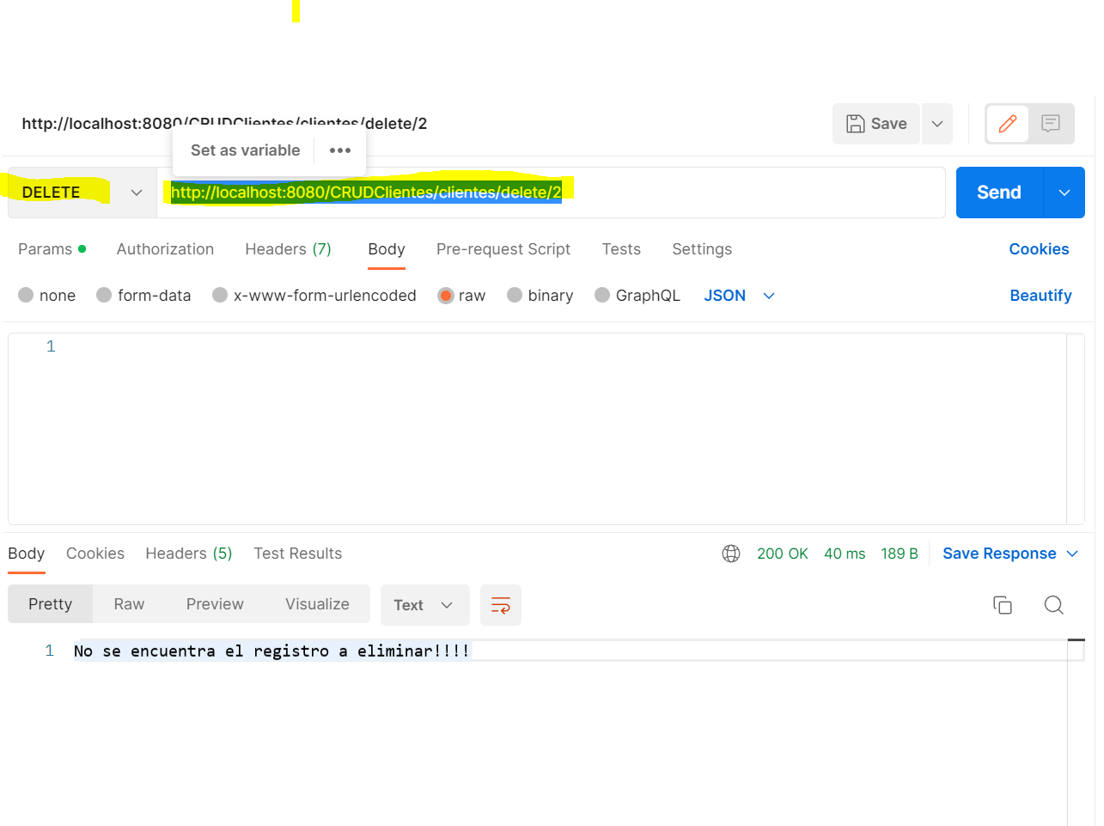

Ruta: <http://localhost:8080/CRUDClientes/clientes/search>

Método: get

Servicio que se consume: search

Valor de prueba http://localhost:8080/CRUDClientes/clientes/search/1

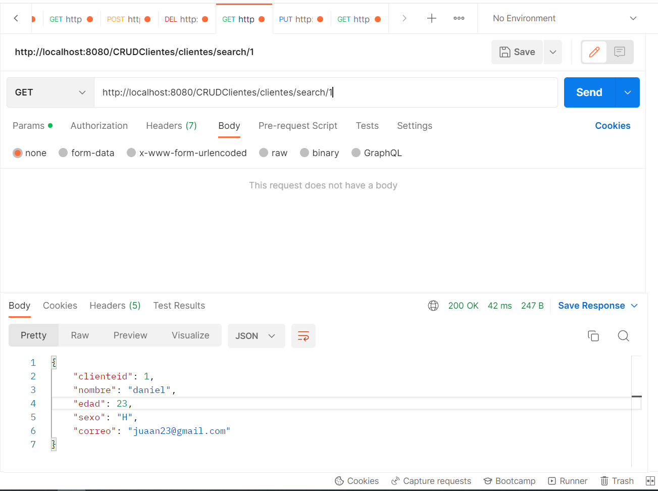

Ruta: <http://localhost:8080/CRUDClientes/clientes/update>

Método: put

Servicio que se consume: update

Formato de prueba

    {

        "clienteid": 3,

        "nombre": "jorge",

        "edad": 23,

        "sexo": "H",

        "correo": "jsd@gmail.com"

    }

